青岛西海岸新区青草河小学2021年一年级新生招生简章

根据青西新教体字[2021]166号《青岛西海岸新区教育和体育局关于做好2021年义务教育学校招生工作的通知》精神，现拟定青草河小学2021年招生工作意见，具体事宜如下：
一、招生对象及年龄规定
根据《中华人民共和国义务教育法》的规定，小学一年级新生入学年龄为六周岁（截止到2021年8月31日）的户籍儿童和符合条件的外来务工人员随迁子女。本区户籍的小学一年级适龄儿童因身体健康等原因需缓学的，学生父母或其他法定监护人应到区域内学校提出申请，并报区教育和体育局备案，经批准后方可缓学，不足年龄的一律不予接收。
二、招生区域及条件
1.招生区域：
世纪大道以南，飞宇路以西，隐珠街道办事处所辖区域；滨海办事处的王家村和石甲村。
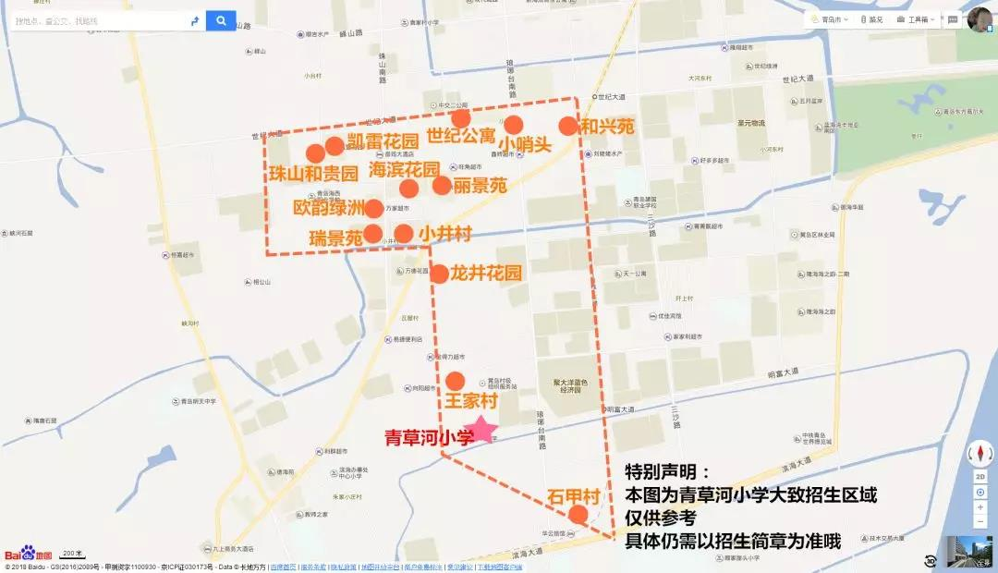
2.符合入学条件的适龄儿童分以下五类：
根据学生户籍和监护人住房情况将本区新生学位类型分为 5 类：
学位类型1：本区户籍儿童，落户地址与监护人住宅房产一致，均在学校片区内；
学位类型2：本区户籍儿童，落户地址与监护人住宅房产不一致，监护人住宅房产在学校片区内；
学位类型3：本区户籍儿童，落户地址在学校片区内，儿童及其监护人在青岛西海岸新区内均无自有住宅房产；
学位类型4：符合入学条件的非本区户籍儿童，监护人住宅房产在学校片区内；
学位类型5：符合入学条件的非本区户籍儿童，监护人在学校片区内租房居住。
三、报名方式：
实行招生报名“一网通办”。家长可选择手机端或电脑端报名的方式完成入学信息登记。
1.手机端报名
适龄儿童监护人需提前下载“爱山东青e办”APP或“爱山东”APP，完成注册及身份认证，在手机端进行信息采集、证明材料上传和志愿填报。
2.电脑端报名
家长在“爱山东青e办”APP完成注册及身份认证后，也可选择在电脑端打开招生平台网址扫码登录，进行信息采集、证明材料上传和志愿填报。
电脑端报名网址：
https://qdhd.eduzs.net:9103/qdhdxxzs/
3.一网通办的具体操作见网上报名指南，家长可关注“青岛西海岸新区教育和体育局”微信公众号，或通过“青岛西海岸新区政务网（www.huangdao.gov.cn）”查询，路径如下：青岛西海岸新区政务网首页-部门信息公开-区教育和体育局-信息公开目录-公示公告。
4.为确保安全，该系统在每个报名阶段的首日9:00开放，直至每个报名阶段最后一天的24:00关闭。在每阶段的报名信息采集时间段内，家长可随时修改报名信息，信息采集截止后，平台封闭，所登记的入学信息不再更改。
四、报名时间
1.第一阶段：
(1)报名信息采集时间：7月9日—7月13日
(2)报名对象：本区户籍学生、符合公办学校入学条件的非本区户籍自购房学生（即学位类型1、2、3、4）
(3)审验时间：7月14日(上午8：00--11:30，类型1、2；下午2:00--5:00，类型3、4）。
(4)审验地点：1号楼一楼大厅。
(5)查询时间：7月24日家长登录网站查询录取结果。
2.第二阶段：
（1）报名时间：7月25日—7月27日（网上报名）
（2）报名对象：符合条件的非本区户籍租赁房学生。（学位类型5的学生）
（3）审验时间：7月28日（上午8：00-11:00）根据学校招生情况，电话通知审核时间为准。
（4）审验地点：1号楼一楼大厅。
（5）查询时间：7月30日家长登录网站查询录取结果。
3.第三阶段：补录阶段
（1）报名时间：8月3日（家长在网上报名系统中选择有空余学位的学校进行报名）
（2）报名对象：在以上报名阶段未被报名学校录取的学生以及未在规定时间内报名的符合我区入学条件的学生。
（3）审验时间：8月4日（根据学校招生情况，电话通知审核时间为准。）
（4）审验地点：1号楼一楼大厅。
（5）查询时间：8月5日家长登录网站查询录取结果。
为防止出现人员集中、等候时间过长现象，请严格按照报名的学位类型范围指定的时间送交审核材料现场确认。
五、报名审核时需要提供的材料
（一）本区户籍的儿童
1.儿童随父母或祖父母、外祖父母同户的户籍本；
2.与户籍情况一致的住房产权人的房产证（房产性质：独立产权的住宅）；
3.儿童户籍不与父母同户的，需同时准备出生医学证明以确认亲子关系；
4.使用祖父母或外祖父母房产报名的，需准备公安部门核发的儿童随父母、祖父母或外祖父母同户的户口簿，以及与户籍地址一致的住宅类房屋产权证。
（二）非本区户籍适龄儿童
1.父母一方在本区劳动合同、社保卡（同时提交由合同单位为其缴纳的一年以上的社保明细）或工商营业执照(一年以上)；
2.父母一方在本区居住证（如父母一方非本区户口，但在青岛市内，可不提供）；
3.父母一方在本区房屋产权证（房产性质：独立产权的住宅）或正式房屋租赁证明（提供房产管理与住房保障中心出具的租赁登记备案证明）；
4.儿童及其父母在原籍户口簿；
5.儿童户籍不与父母同户的，需同时准备出生医学证明以确认亲子关系。
六、其他事项
1.在规定报名期限内，网上申请报名时间的先后不作为学位安排的依据，家长可错开申请时间，以免造成网络塞车，影响顺利申请。但是在学生补录阶段（8月3日），有空余学位的学校将按家长报名时间依次进行审核录取，录满为止。网上报名中的学位申请学校不是录取学校，最终以网上公布的录取名单为准。
2.非本区户籍租赁房学生报名时，根据房屋租赁备案地和各学校空余学位情况填报两个志愿。一志愿必须为正式租赁备案地所对应的学区学校，其中租赁在热点学校区域，该热点学校已无学位的，一志愿只能为空。二志愿可根据各学校的空余学位情况报名（二志愿可不受租赁地址及学校划片范围的限制）。录取时按志愿顺序和学校排名依次录取，录满为止。
3.网上提交报名材料经大数据核对信息完全准确的家长，学校通过网络审核予以确认，待领取入学通知书即可；因材料原因无法直接通过网络数据比对的，将审核材料按顺序放在一个正规A4牛皮纸档案袋内装好，在档案袋正面左上角注明“学生姓名”、“父母姓名”、“家长联系电话”，在档案袋正面表格内填写档案袋内装的材料名称和件数。材料审验时，家长务必携带打印的“报名表”和档案袋材料，如有特殊情况需提供其它证件者请家长自觉配合，务必按规定的时间到指定地点参加材料审核。
请家长提供真实材料，如提供虚假材料影响孩子入学，后果自负。参加现场审核的所有复印件需留存学校，以备教体局复核。原件现场审验完一律由家长带回，如需要复审请家长按要求送到学校。
4.新生报到注册：以学校下发的通知书上的时间为准。家长应根据学校时间安排及时到学校为孩子办理注册报到手续（特殊情况需提前向学校请假说明情况）。逾期不办，视作自动放弃处理。
5.家长可登录青岛西海岸教育和体育局网站查看相关招生文件，也可以拨打学校招生电话 0532-83971829 0532-83971827 16653207835 16678621886 进行咨询。
6.招生工作时间：上午8:00-11:30，下午2:00-5:00。节假日除外。

青岛西海岸新区青草河小学
2021年6月4日

